**Réussir votre plan de communication projet**

Maj le 20/11/2018 par l'équipe de Manager GO!

Communiquer est une clé pour atteindre les objectifs fixés. En cas de complexité, d'enjeux conséquents, etc., il est opportun d'élaborer un plan de communication projet. [Nous vous proposons ici un modèle](https://www.manager-go.com/gestion-de-projet/dossiers-methodes/plan-de-comm-projet#modele) pour vous aider dans cet exercice.

**A quoi sert un plan de com' projet ?**

*Bien communiquer signifie délivrer la bonne information, à la bonne personne, au bon moment, dans le bon format et avec le bon support.*

Dans le cas où peu de personnes doivent être informées, il est aisé de leur communiquer les éléments attendus. Les choses se corsent lorsque les interlocuteurs sont nombreux, éparpillés dans plusieurs services, avec des profils fort différents. **Le plan de communication prend alors tout son intérêt.** Il vous aide véritablement à maîtriser votre communication.

**Vos objectifs**

Décider **quoi communiquer et auprès de qui** dépend du rôle et de la position de chaque cible vis-à-vis du projet. Voici des exemples d'objectifs :

* Aider à des [prises de décisions](https://www.manager-go.com/efficacite-professionnelle/dossiers-methodes/construction-d-une-matrice-de-decision)
* Alerter sur des difficultés
* Informer de l'avancée d'un projet
* Obtenir un support
* Obtenir des ressources complémentaires
* S'assurer que rien n'est oublié
* Préparer le terrain pour conduire un changement
* ...

**Qui sont les destinataires ?**

Comme nous l'avons dit, l'audience potentielle est hétérogène. Par exemple :

* l'équipe projet
* le sponsor du projet
* le [comité de pilotage](https://www.manager-go.com/gestion-de-projet/comite-de-pilotage.htm)
* le comité de direction
* le client du projet (interne ou externe)
* les autres [parties prenantes](https://www.manager-go.com/gestion-de-projet/parties-prenantes-projet.htm)

**Quelles informations doit-il contenir ?**

Vos objectifs sont à rapprocher des attentes des destinataires : **que veulent-ils connaitre ?** Il est important d'identifier le type d'information, le périmètre associé et le niveau de détail que chacun souhaite obtenir. Il n'est **pas question de noyer ses partenaires et collaborateurs sous une montagne d'informations.** En revanche, assurez-vous que les attentes de chaque partie soient satisfaites.

Autre paramètre à prendre en compte : la phase dans laquelle le projet se trouve. Selon son état d'avancement, les informations transmises sont différentes. Par exemple, le plan projet est communiqué au lancement, alors que le suivi budgétaire est partagé une fois la phase d'exécution démarrée.

**Les types d'informations à communiquer**

Voici une liste non exhaustive du contenu à transmettre :

* le tableau de bord de pilotage du projet
* le suivi budgétaire
* le suivi du planning
* le suivi [des livrables](https://www.manager-go.com/gestion-de-projet/glossaire/les-livrables)
* les retards et autres difficultés rencontrées
* les risques mis à jour
* les décisions prises

Encore une fois,  **la teneur du message et sa forme dépendent de la cible et des objectifs assignés** . Un sponsor souhaitera suivre les livrables à travers un tableau Excel détaillé. Les chefs de service prochainement impactés par des changements liés projets recevront, eux, une belle newsletter "vendeuse" des avancées successives. L'information de base étant la même. L'objectif étant d'obtenir l'adhésion de ces derniers.

**Préparation du plan**

Pour rédiger votre document, rassemblez les informations en répondant aux questions suivantes :

**Quoi ? Vos objectifs**

Quels sont vos objectifs ? Pourquoi voulez-vous communiquer ?

**Qui ? Votre cible**

Avec qui voulez-vous communiquer ? Pourquoi (de votre point de vue et du leur) ? Quelles informations allez-vous leur transmettre ?

**Où ? Les sources**

Où allez-vous chercher les informations à transmettre ?

**Comment ? Les outils de transmission**

Quels supports utiliser (papier, fichier informatique...) ? Quels canaux mobiliser pour les communiquer (par email, en réunion, par téléphone...) ?

**Par qui ? Le responsable de la communication projet**

Qui est chargé de préparer et transmettre les informations ? Ce rôle n'est pas dévolu au chef de projet uniquement. Des membres de l'équipe, le sponsor ou autres peuvent prendre la parole suivant l'audience et le sujet.

**Quand et combien ? Le rythme des communications**

A quel moment et à quelle fréquence ? Toutes les semaines ? Tous les mois ? Après un événement identifié ? etc.

Le choix des moyens de communication doit se faire à la lumière du budget financier et humain que vous pouvez consacrer à cette partie. C'est bien-sûr un paramètre à prendre en compte dès la préparation du plan.

**Modèle de plan de communication projet**

Un tel document est constitué globalement de 4 grandes parties . **L'introduction, les objectifs, la matrice de synthèse reprenant les éléments communiqués à chaque audience et le planning** pour organiser dans le temps les différentes actions de com.

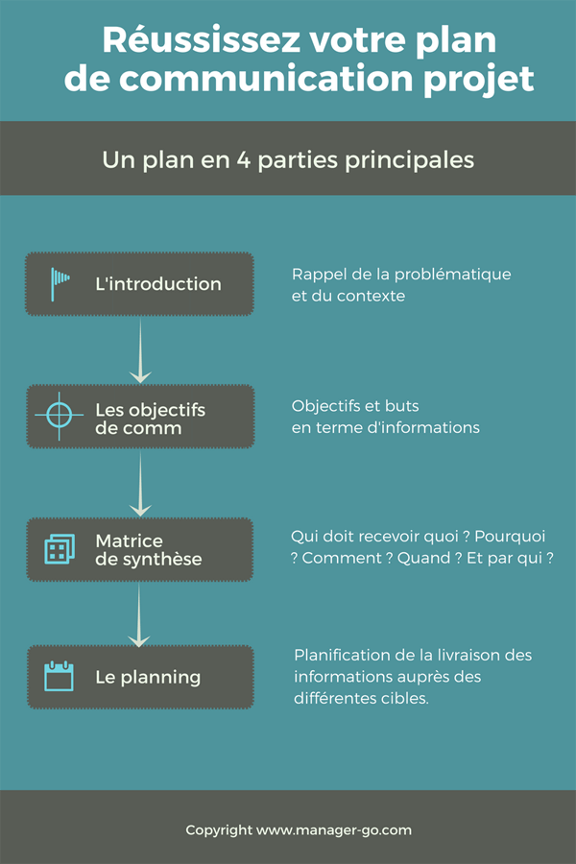

**1 - L'introduction**

Elle replace ce plan dans la problématique générale du projet ainsi que dans son contexte. Elle rappelle les spécificités de l'ouvrage. Par exemple : multiples parties prenantes, enjeux humains majeurs, lourd investissement, etc. pour que le lecteur puisse bien appréhender l'importance de la communication dans le processus.

**2 - Les objectifs de communication**

Explicitation détaillée des objectifs et des buts assignés en terme d'informations. Bref ce que vous attendez de ce plan.

**3 - Matrice de communication**

Visualisation de : qui doit recevoir quoi ? Pourquoi ? Comment ? Quand ? Et par qui ?

|  |  |  |  |  |  |
| --- | --- | --- | --- | --- | --- |
| Groupe cible | Objectif de communication | Type d'information | Moyen de transmission | Période / Fréquence | Responsable de l'action de com |
|  |  |  |  |  |  |
|  |  |  |  |  |  |
|  |  |  |  |  |  |
|  |  |  |  |  |  |
|  |  |  |  |  |  |

**4 - Le planning de communication**

Voici la partie opérationnelle. L'intérêt de cet outil est d'organiser la communication projet en planifiant la livraison des informations auprès des différentes cibles. Il s'agit d'une variation du tableau précédent en l'organisant dans le temps.

|  |  |  |  |  |  |
| --- | --- | --- | --- | --- | --- |
| Phase du projet | Date  ( [ou jalon](https://www.manager-go.com/gestion-de-projet/glossaire/jalon) ) | Objectif | Informations à transmettre | Moyen de transmission | Responsable de l'action de com |
| Cadrage | xx-xx-20xx |  |  |  |  |
| xx-xx-20xx |  |  |  |  |
| Exécution | xx-xx-20xx |  |  |  |  |
| xx-xx-20xx |  |  |  |  |
| xx-xx-20xx |  |  |  |  |
| Conclusion | xx-xx-20xx |  |  |  |  |